ZAKRES USŁUG ORAZ WYMAGANIA W ZAKRESIE REALIZACJI PRAC
Zabezpieczenie powłoki gumowej górnego rzędu belek wsporczych krat rozbryzgowych (od strony zewnętrznych ścian absorbera) pomiędzy ścianą absorbera i kratami rozbryzgowymi wykładziną polipropylenową (polipropylen kaszerowany) oraz odtworzenie uszkodzeń mechanicznych powłok gumowych dla absorbera C oraz D instalacji IOS w roku 2019 w Enea Elektrownia Połaniec S.A.

- Szczegółowy zakres Usług dla absorbera C i D obejmuje:

Zabezpieczenie powłoki gumowej górnego rządu belek wsporczych krat rozbryzgowych (od strony zewnętrznych ścian absorbera) pomiędzy ścianą absorbera i kratami rozbryzgowymi wykładziną polipropylenową (polipropylen kaszerowany) dla absorbera C oraz D instalacji IOS. Wykładzina polipropylenowa o grubości 6mm zostanie przyklejona do powłoki gumowej na górnej i bocznych częściach belek wsporczych oraz na ścianie absorbera nad belkami wsporczymi. Poszczególne elementy zabezpieczenia belek wsporczych wykładziną polipropylenowa zostaną ze sobą trwale połączone w technologii spawania odpowiednim drutem z tworzywa polipropylenowego. Ewentualne szczeliny pomiędzy zabezpieczeniem ściany absorbera i belki wsporczej, które nie będą mogły być wypełnione przy pomocy spawania zostaną zabezpieczone przy pomocy twardego kitu gumowego. Ilość belek wsporczych krat do zabezpieczenia dla jednego absorbera – 12 sztuk, wysokość belki - 400 mm, szerokość belki 200 mm.
Wymagany sposób zabezpieczenia belek pokazano na poniższych zdjęciach
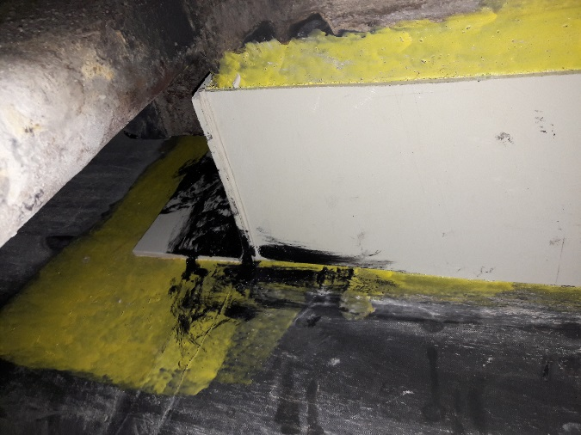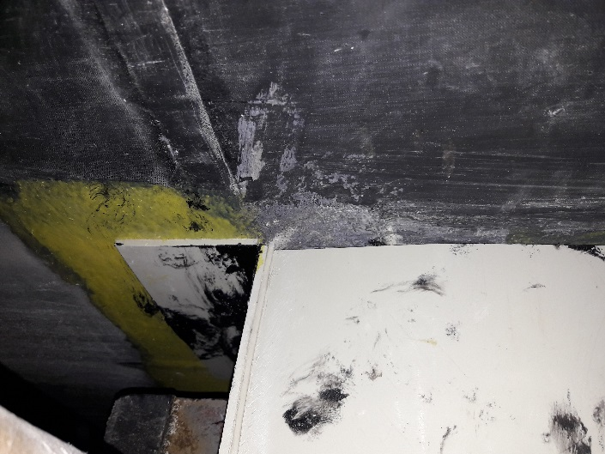

Odtworzenie ewentualnych uszkodzeń mechanicznych powłoki gumowej na powierzchniach wewnętrznych absorbera stwierdzonych po przeprowadzonym przeglądzie w ilości do 12m².

Wywóz i utylizacja powstałych odpadów.

Dostarczenie dokumentacji jakościowej dla całości materiałów użytych do realizacji prac.

Całość materiału tj. między innymi: powłoka gumowa oparta na bazie gumy bromobutylowej wraz z systemem gruntowo – klejowym, płyty polipropylenu kaszerowanego o grubości 6 mm wraz drutem spawalniczym oraz niezbędnym systemem klejowym w wymaganej ilości oraz wymagany sprzęt i narzędzia do realizacji całego zakresu prac dostarcza Wykonawca.
- Termin realizacji prac:
Realizacja prac będzie realizowana w planowym postoju wiosennym absorberów odpowiednio:
Absorber C – 17-24.02.2019
Absorber D – 22.02-01.03.2019
Maksymalny czas na realizację całego zakresu prac w postoju każdego z absorberów nie powinien przekroczyć 3 dni.
Szczegółowy harmonogram realizacji prac zostanie ustalony pomiędzy Zamawiającym i wybranym Wykonawcą.
- Wymagania w zakresie realizacji prac:
  - Obowiązki Wykonawcy przy realizacji prac:
- Zapewnienie wymaganych narzędzi oraz całości materiału do realizacji prac, w tym niezbędnego wyposażenia do realizacji prac w przestrzeni zamkniętej absorbera.
- Zagospodarowanie we własnym zakresie wszystkich odpadów powstałych w trakcie realizacji prac.
- Opracowanie i uzgodnienie z Zamawiającym Instrukcji organizacji robót zgodnie z wytycznymi przedstawionymi w Instrukcji organizacji bezpiecznej pracy w Enea Elektrownia Połaniec S.A.
- Zapewnienie pracowników o wymaganych kwalifikacjach, posiadających wymagane świadectwa kwalifikacyjne uprawniające do zajmowania się eksploatacją urządzeń, instalacji i sieci energetycznych na stanowisku eksploatacji lub dozoru, właściwych dla rodzaju i zakresu wykonywanych prac oraz pełnionych funkcji w organizacji prac.
- Udział pracowników skierowanych do realizacji prac w szkoleniu BHP oraz zaliczenie testu sprawdzającego umożliwiające wejście na obiekt i podjęcie prac w uzgodnionym obustronnie terminie.
  - Obowiązki Zamawiającego przy realizacji prac:

- zorganizowanie nieodpłatnego szkolenia umożliwiającego wejście na obiekt i podjęcie prac w uzgodnionym obustronnie terminie,
- zapewnienie bezpiecznego i bezkolizyjnego z innymi firmami miejsca pracy umożliwiającego realizację zadania (m.in. wyścielenie górnej powierzchni kratek w rejonie prac płytami OSB lub przez deskowanie w wymaganym zakresie do bezpiecznego dojście do miejsca realizacji prac i ich wykonania)
- Wykonanie niezbędnych rusztowań, zaścieleń w zakresie wymaganym do bezpiecznej realizacji prac objętych niniejsza Umową.

- Wymagania dla oferty oraz gwarancji
Wymagany okres udzielanej przez Wykonawcę gwarancji na wykonane prace oraz dostarczone materiały – 36 miesięcy.
W ofercie należy przedstawić cenę ryczałtową za wykonanie zabezpieczenia powłoki gumowej górnego rzędu belek wsporczych krat rozbryzgowych polipropylenem osobno dla każdego absorbera oraz cenę jednostkową za wykonanie 1m² odtworzenia uszkodzeń mechanicznych powłok gumowych dla absorbera C oraz D instalacji IOS.

Opracował:
Jarosław Krakówka

